Łódź, dnia 24.05.2019 r.

WSZYSCY WYKONAWCY
BIORĄCY UDZIAŁ W NINIEJSZYM POSTĘPOWANIU

Postępowanie na: Dostawa sprzętu elektronicznego i mechatronicznego w ramach projektu „Elektronik – tradycja i nowoczesność” (umowa nr RPLD.11.03.01-10-0001/17-00) współfinansowany ze środków Europejskiego Funduszu Społecznego w ramach Regionalnego Programu Operacyjnego Województwa Łódzkiego na lata 2014-2020

Na podstawie art. 38 ust. 1 Ustawy z dnia 29 stycznia 2004 r. Prawo zamówień publicznych tj. Dz. U. z 2018 r. poz.1986 ze zm.) do Zamawiającego wpłynęło pytanie, na które Zamawiający udziela odpowiedzi:

Pytanie nr 1

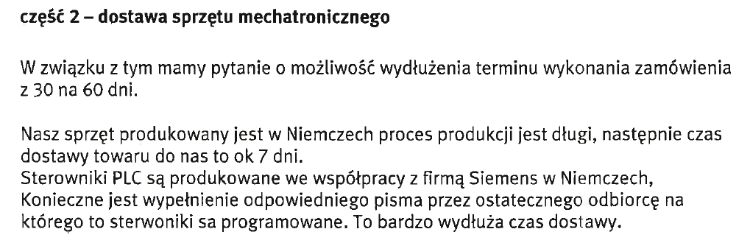
Odpowiedz na pytanie nr 1

Zamawiający wyraża zgodę na zmian terminu wykonania zamówienia z 30 na 60 dni w części 2.
W tym zakresie Zamawiający dokonuje zmiany dokumentów specyfikacji (szczegółowe informacji poniżej)

Pytanie nr 2

Zwracam się z prośbą o udzielenie odpowiedzi do części 1.
Czy Zamawiający dopuszcza termin wykonania zamówienia do 10 tygodni od podpisania umowy?
Niektóre z wymaganych pozycji wykonywane są pod specjalne zamówienie.

Odpowiedź na pytanie nr 2

Zamawiający w części 1 wyraża zgodę na zmian terminu wykonania zamówienia z 30 dni na 10 tygodni od dnia zwarcia umowy.
W tym zakresie Zamawiający dokonuje zmiany dokumentów specyfikacji (szczegółowe informacji poniżej)

Pytanie nr 3

Zwracam się z prośbą o udzielenie odpowiedzi do pytania dotyczącego zapisów umowy §4, pkt 5, ppkt 1 i 2 oraz pkt 6, część 1:
Czy Zamawiający wyraża zgodę na zmianę zapisów umowy:
z:
5. W przypadku awarii Zamawiający dokona zgłoszenia (na adres e-mail ……………................………. (lub faks nr …………….........…….) przez upoważnionego pracownika. Wykonawca potwierdzi zgłoszenie awarii (na adres e-mail projekt.etn@elektronik.lodz.pl lub faks nr 42 656 25 89) na druku zgłoszeniowym.
1) Wykonawca zobowiązuje się do niezwłocznego usunięcia awarii, nie dłużej jednak niż w ciągu 48 godzin, licząc od chwili otrzymania zawiadomienia o awarii. W przypadku niemożności naprawy uszkodzonego sprzętu w miejscu jego zainstalowania w ciągu 48 godzin, Wykonawca zobowiązuje się podstawić Zamawiającemu sprzęt zastępczy (_o porównywalnych parametrach_). Sprzęt zastępczy podstawiony zostanie nie później niż w ciągu 72 godzin od chwili zgłoszenia awarii.
2) W przypadku konieczności naprawy uszkodzonego sprzętu poza miejscem jego zainstalowania u Zamawiającego, czas trwania naprawy nie może być dłuższy niż 21 dni kalendarzowych.
6. W razie niedotrzymania przez Wykonawcę terminów, określonych w ust. 5 niniejszego paragrafu, Zamawiającemu przysługuje prawo do kary umownej w wysokości 1% wartości sprzętu z dnia wystawienia faktury, za każdy dzień nie usunięcia awarii.
Na:
5. W przypadku awarii Zamawiający dokona zgłoszenia (na adres e-mail ……………................………. (lub faks nr …………….........…….) przez upoważnionego pracownika. Wykonawca potwierdzi zgłoszenie awarii (na adres e-mail projekt.etn@elektronik.lodz.pl lub faks nr 42 656 25 89) na druku zgłoszeniowym :
1) Czas reakcji na zgłoszenie awarii nie powinien być dłuższy niż 24 godziny, Wykonawca zobowiązuje się do usunięcia usterki w terminie do 14 dni od zgłoszenia awarii a w przypadku wysyłki do serwisu producenta w terminie do 30 dni.
6. W razie niedotrzymania przez Wykonawcę terminów, określonych w ust. 5 niniejszego paragrafu, Zamawiającemu przysługuje prawo do kary umownej w wysokości 0,2% wartości sprzętu z dnia wystawienia faktury, za każdy dzień nie usunięcia awarii.
Wnosimy o wykreślenie zapisu „Wykonawca zobowiązuje się podstawić Zamawiającemu sprzęt zastępczy (_o porównywalnych parametrach_). Sprzęt zastępczy podstawiony zostanie nie później niż w ciągu 72 godzin od chwili zgłoszenia awarii."
Sprzęt będący przedmiotem zamówienia wykonywany jest pod specjalne zamówienie i nie ma możliwości dostarczenia zastępczego w ciągu 72 godzin.

Odpowiedź na pytanie nr 3
Zamawiający wyraża zgodę na dokonanie zmiany umowy w części 1 jedynie w zakresie par 4 ust 5. Ustęp 6 niniejszego paragrafu pozostaje bez zmian.
Umowa ( w odniesieniu do części 1) przyjmuje nowe brzmienie - szczegółowe informacje nt. zmiany treści umowy znajdują się poniżej.

***
- Na podstawie art. 38 ust. 4 Ustawy z dnia 29 stycznia 2004 r. Prawo zamówień publicznych (tj. Dz. U. z 2018 r. poz. 1986 ze zm.) Zamawiający informuje, że przedłuża termin składania i otwarcia ofert do dnia 30.05.2019 r. Ofertę należy złożyć w siedzibie Zamawiającego do godziny 14:45, otwarcie ofert będzie miało miejsce o godzinie 15:00.

Odpowiednie zmiany terminu składania i otwarcia ofert wprowadza się w pkt 15 SIWZ. Pozostałe postanowienia SIWZ pozostają bez zmian.

- Na podstawie art. 38 ust. 4 Ustawy z dnia 29 stycznia 2004 r. Prawo zamówień publicznych (tj. Dz. U. z 2018 r. poz. 1986 ze zm.) Zamawiający informuje, że dokonuje zmian w dokumentacji przetargowej w poniższym zakresie:

- Pkt 4 SIWZ przyjmuje brzmienie:

„4.Termin wykonania zamówienia

4.1.Termin wykonania:
- 10 tygodni od dnia zawarcia umowy – dotyczy części 1

60 dni od dnia zawarcia umowy – dotyczy części 2”

Pozostałe postanowienia SIWZ pozostają bez zmian .
- Pkt 1.2 Opisu Przedmiotu zamówienia przyjmuje brzmienie:

„ 1.2 Sprzęt winien być dostarczony do siedziby zamawiającego w terminie do 10 tygodni dni od dnia podpisania umowy (część 1 ) i 60 dni od dnia podpisania umowy (część 2) , powinien być dostarczony w dni powszednie w godzinach 8-15, wniesiony do wyznaczonego pomieszczenia oraz zainstalowany w istniejącej infrastrukturze szkolnej i uruchomiony. „
- Wzór umowy:
- par. 3 ust 1 przyjmuje brzmienie:

dla części 1
„ § 3
1.Zakończenie dostawy, instalacji i uruchomienia sprzętu przez Wykonawcę nastąpi nie później niż w terminie 10 tygodni od daty zawarcia umowy. „
dla części 2
„ § 3
1.Zakończenie dostawy, instalacji i uruchomienia sprzętu przez Wykonawcę nastąpi nie później niż w terminie 60 dni od daty zawarcia umowy. „

- dla części 1, w par. 4 ust 5 przyjmuje brzmienie:

„ § 4
(…)
5. W przypadku awarii Zamawiający dokona zgłoszenia (na adres e-mail ……………..........………. (lub faks nr ………………….) przez upoważnionego pracownika. Wykonawca potwierdzi zgłoszenie awarii (na adres e-mail projekt.etn@elektronik.lodz.pl lub faks nr 42 656 25 89) na druku zgłoszeniowym:
1) Czas reakcji na zgłoszenie awarii nie powinien być dłuższy niż 24 godziny, Wykonawca zobowiązuje się do usunięcia usterki w terminie do 14 dni od zgłoszenia awarii a w przypadku wysyłki do serwisu producenta w terminie do 30 dni.”

Pozostałe postanowienia umowy pozostają bez zmian.

***
Jednocześnie Zamawiający informuje, że dokonał zmiany ogłoszenia o zamówieniu publicznym w Biuletynie Zamówień Publicznych.
Treść ogłoszenia o zmianie ogłoszenia stanowi załącznik do niniejszego pisma.
Powyższe pismo wraz ze zmianą ogłoszenia o zamówieniu Zamawiający umieszcza na stronie Biuletynu Informacji Publicznej.

DYREKTOR
Zespołu Szkół Ponadgimnazjalnych nr 10
im. Jana Szczepanika
ul. Strykowska 10/18, 91-725 Łódź
Monika Michalik

